Kvantifikované výsledky odpadového hospodářství obce Karlín

Na základě povinnosti obce vyplývající z § 60 odst. 4 zákona č. 541/2020 Sb., zákona o odpadech je obec povinna zveřejnit kvantifikované výsledky odpadového hospodářství obce včetně nákladů na provoz obecního systému za uplynulý rok.
Pro srovnání uvádíme vývoj od roku 2021.

Platná OZV obce Karlín o místním poplatku za obecní systém odpadového hospodářství:
C:\Users\Starostka\Desktop\ozv-o-mistnim-poplatku-za-os-odpadoveho-hospodarstvi.docx

Platná OZV obce Karlín o stanovení obecního systému odpadového hospodářství:
C:\Users\Starostka\Desktop\ozv-obecni-system-odpadoveho-hospodarstvi.docx

Kalendář svozů odpadů pro rok 2025
C:\Users\Starostka\Desktop\Kalendář odpady.xlsx
Způsob nakládání s odpady občanů – samostatné shromažďování:
Odpad, který nemůžeme třídit ani nepatří do mobilního sběru, vynášíme do nádoby na komunální odpad. Nádobu na komunální odpad (popelnici) by měl vlastnit každý občan a má ji tedy umístěnou u místa svého bydliště.
Tříděný odpad umístíme do příslušných kontejnerů.
Počet veřejných sběrných míst na tříděné odpady: 2 místa (hnízda)
Počet nádob na separovaný odpad o objemu 1100l:
Papír 3 nádoby
Plast 3 nádoby
Sklo bílé 1 nádoba
Sklo barevné 2 nádoby
Kovy 1 nádoba
Textil 2 nádoby
(Nápojový karton patří do nádoby na plast)
Nakládání s odpady:

Směsný komunální odpad – obsah černých popelnic putuje na skládku nebo do spalovny. Četnost svozu – čtrnáctidenní. Vývoz zajišťuje EKOR s.r.o., Havlíčkova 1398/49a, 697 01 Kyjov.

Bioodpad – obsah z hnědých popelnic je zpracován v kompostárně. Četnost svozu – čtrnáctidenní. Vývoz zajišťuje EKOR s.r.o., Havlíčkova 1398/49a, 697 01 Kyjov.

Veřejná sběrná místa – odpad z barevných kontejnerů je potřeba roztřídit na speciální lince, aby s ním bylo možné nakládat jako s druhotnou surovinou. Papír, plast, sklo bíle, sklo barevné a kov – vývoz zajišťuje EKOR s.r.o., Havlíčkova 1398/49a, 697 01 Kyjov. Kontejner na ošacení – vývoz zajišťuje AIDEDTEX s.r.o, třída 1. máje 3414/11A, Břeclav.

Domácí kompostéry – občanům obce Karlín byly zdarma rozdány domácí kompostéry o objemu 1100l.
Produkce a nakládání s odpady za roky 2021 – 2025 - Obec Karlín
V tabulce níže jsou uvedeny „kvantifikované výsledky odpadového hospodářství obce včetně nákladů na provoz obecního systému. I když známá písnička hlásá, že „statistika nuda je,“ čísla v tomto případě výmluvně dokumentují, co vše jsme v průběhu minulých let odložili, a co se s tím dělo dál.
Odevzdané množství jednotlivých složek odpadu
Složka odpadu | Odevzdané množství v roce (v tunách)
Složka odpadu | 2021 | 2022 | 2023 | 2024 | 2025
Směsný komunální odpad | 38,92 | 36,44 | 40,48 | 37,36 | 34,72
Objemný odpad | 5,19 | 3,31 | 5,74 | 9,23 | 4,14
Celkem | 44,11 | 39,75 | 46,22 | 46,59 | 38,86
Odděleně soustřeďované odpady
Směsi oddělené frakce a betonu | 1,1 | 0,22 | 0,23 | 0,23
Papír a lepenka | 5,12 | 4,89 | 4,68 | 5,26 | 5,42
Sklo | 5,20 | 5,11 | 5,23 | 5,61 | 5,44
Dřevo | 0,58 | 0,12 | 0,35 |  | 2,24
Plasty | 3,59 | 3,57 | 3,39 | 3,82 | 3,52
Kovy | 11,63 | 0,42 | 0,40 | 0,38 | 0,54
Biologicky rozložitelný odpad | 24,46 | 24,00 | 23,87 | 24,24 | 26,01
Obaly obsahující zbytky neb. látek |  | 0,10 |  | 0,05
Pneumatiky |  | 0,18 |  | 0,29
Pesticidy |  |  |  | 0,02
Barvy |  | 0,06 |  | 0,2
Jedlý olej a tuk |  | 0,12 | 0,04 | 0,10 | 0,14
Oděvy |  |  |  |  | 1,89
Celkem | 51,68 | 38,79 | 38,19 | 40,2 | 45,20
Podíl zbytkových odpadů | 46,05 | 50,61 | 54,76 | 53,68 | 46,23
Počet obyvatel | 198 | 204 | 199 | 190 | 187
Množství odpadu na obyvatele | 0,223 | 0,195 | 0,232 | 0,245 | 0,208

Náklady a financování obecního systému odpadového hospodářství
 | 2021 | 2022 | 2023 | 2024 | 2025
Příjmy
Výběr místního poplatku | 92 238 Kč | 101 959 Kč | 99 794 Kč | 105 646 Kč | 106 047 Kč
Přísp. za třídění–EKO-KOM | 46 458 Kč | 49 329 Kč | 56 369 Kč | 66 358 Kč | 68 251 Kč
Celkem | 138 696 Kč | 151 288 Kč | 156 163 Kč | 172 004 Kč | 174 298 Kč
Výdaje
Nebezpečný a stav. odpad |  | 13 580 Kč |  | 17 200 Kč
Svoz SKO | 122 024 Kč | 124 898 Kč | 137 676 Kč | 135 257 Kč | 136 698 Kč
Svoz tříděného odpadu | 10 929 Kč | 14 670 Kč | 15 124 Kč | 31 619 Kč | 48 511 Kč
Svoz BIO | 9 844 Kč | 13 858 Kč | 10 185 Kč | 10 804 Kč | 12 165 Kč
Celkem | 142 797 Kč | 167 006 Kč | 162 985 Kč | 194 880 Kč | 197 374 Kč
Náklady na likvidaci odpadu dot. z Ob. úřadu | 4 101 Kč | 15 718 Kč | 6 822 Kč | 22 876 Kč | 23 076 Kč
Poplatek 500 Kč za svoz komunálního odpadu od občanů byl v letech 2021 – 2023.
V roce 2024 – 2025 se poplatek zvýšil na 550 Kč vzhledem ke zvyšujícím se nákladům na svoz a likvidaci komunálních odpadů. Za toto zvýšení může zejména nárust poplatku za skládkovné, na spalovně a rostoucí náklady společnosti EKOR s.r.o.

Bioologicky rozložitelný odpad se nám v posledních dvou letech mírně zvýšil o necelé 2 tuny a spolu
s tímto nárustem biologického odpadu je spojeno i zvyšování nákladů na jeho likvidaci.

Domácí kompostování je efektivní způsob, jak snížit nejen množství ale i náklady spojené s jeho likvidací. Slupky z brambor či jablek, použité pytlíky od čaje či kávová sedlina. Takového odpadu se doma denně sejde dost, bohužel většinou končí v odpadkovém koši a poté v BIO popelnici. Přitom tento odpad můžete dále zužitkovat do kompostu. Domácí kompostování je jednoduchý a ekologický způsob, jak využít kuchyňské a zahradní zbytky.

Zákonný limit na množství odpadu, který může jeden občan ročně odložit, není stanoven fixní částkou (např. kg/osobu). Nicméně nový odpadový zákon (platný od roku 2021) motivuje obce a občany k třídění pomocí tzv. „třídící slevy“ na skládkování. Pokud limity nesplní, zaplatí plnou částku, která se navíc neustále zvyšuje. V roce 2025 se jednalo o 1 250 Kč za tunu.

K získání slevy na skládkování, musíme postupně snižovat množství směsného komunálního odpadu (SKO) uloženého na skládku:
  - 2025: max. 170 kg na občana/rok
  - 2030: max. 130 kg na občana/rok
  - 2035: max. 120 kg na občana/rok

Dle tabulky výše vidíte, že max. limit stále překračujeme. V roce 2025 připadlo na jednoho obyvatele 208 kg odpadu uloženého na skládku a v roce předchozím dokonce 245 kg.
Předcházení vzniku odpadů je prevencí v odpadovém hospodářství, jejímž cílem je snižování množství odpadu, úspora energii, surovin a spotřeby.

NEJLEPŠÍ ODPAD JE TEN, KTERÝ NEVZNIKNE.
- Nepoužívej plastové sáčky,
- Nakupuj co nejvíce bezobalově
- Nekupuj balenou vodu
- Kompostuj
- Používej věci co nejdéle, neplýtvej
- Hledej ekologicky šetrnější varianty

Pro lepší orientaci co do kterého kontejneru patří:

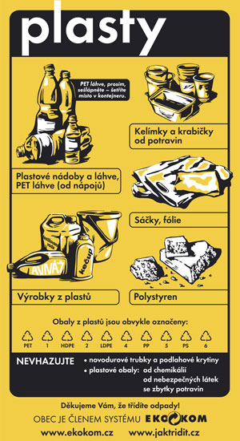
PLAST: žlutý kontejner

Co ANO: např. fólie, sáčky, plastové tašky, sešlápnuté PET láhve, obaly od pracích, čistících a kosmetických přípravků, kelímky od jogurtů, mléčných výrobků, balící fólie od spotřebního zboží, obaly od CD disků a další výrobky z plastů.
Pěnový polystyren sem vhazujeme v menších kusech.

Co NE: nepatří sem mastné obaly se zbytky potravin nebo čistících přípravků, obaly od žíravin, barev a jiných nebezpečných látek, podlahové krytiny či novodurové trubky.

PAPÍR: modrý kontejner
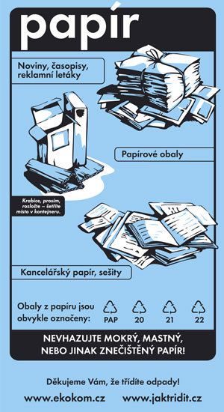
Co ANO: např. časopisy, noviny, sešity, krabice, papírové obaly, cokoliv z lepenky, nebo knihy. Obálky s fóliovými okýnky sem můžete také vhazovat, zpracovatelé si s tím umí poradit. Bublinkové obálky vhazujeme pouze bez plastového vnitřku! Nevadí ani papír s kancelářskými sponkami. Ty se během zpracování samy oddělí.

Co NE: do modrého kontejneru nepatří uhlový, mastný, promáčený nebo jakkoliv znečištěný papír. Tyto materiály nelze už nadále recyklovat.
POZOR: použité dětské pleny opravdu nepatří do kontejneru na papír, ale do popelnice.

SKLO: Zelený a bílý kontejner
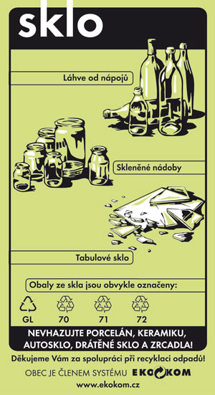
Co ANO: do zeleného kontejneru můžeme vhazovat jakékoliv sklo, například lahve od vína, alkoholických i nealkoholických nápojů, sklenice od kečupů, marmelád či zavařenin. Patří sem také tabulové sklo z oken a ze dveří. Vytříděné sklo není nutné rozbíjet, bude se dále třídit! Pokud jsou vedle sebe zelený a bílý kontejner, vhazujeme do bílého čiré sklo a do zeleného sklo barevné.

Co NE: do těchto nádob nepatří keramika a porcelán. Nepatří sem ani autosklo, zrcadla nebo třeba drátované sklo, zlacená a pokovovaná skla.
Vratné zálohované sklo patří zpět do obchodu.

KOV: kontejner označený šedou nálepkou
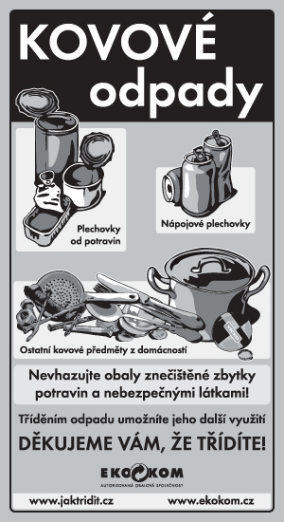
Co ANO: patří sem drobnější kovový odpad, který lze skrz otvor bez problémů prostrčit – typicky plechovky od nápojů a konzerv, kovové tuby, alobal, kovové zátky, víčka, krabičky, hřebíky, šroubky, kancelářské sponky a další drobné kovové odpady.

Co NE: do kontejnerů určených pro sběr kovů na ulici nepatří plechovky od barev, tlakové nádobky se zbytky nebezpečných látek, ani domácí spotřebiče a jiná vysloužilá zařízení složená z více materiálů. Nepatří do nich ani těžké nebo toxické kovy, jakou jsou olovo či rtuť.

JEDLÉ OLEJE A TUKY
Sběr probíhá spolu s mobilním svozem PLASTU po obci v uzavřených PET lahvích.
Takto NE: Použité tuky a oleje z kuchyní často končí v dřezu nebo WC, kde následně dochází k postupnému ucpávání potrubních systémů jak přímo v domácnostech, tak i ve veřejné kanalizační síti. Nesprávné je také vylévat použité tuky a oleje do kompostů, trávníků, zeleně či do nádob na směsný odpad (popelnice).
Takto ANO: použitý vychladlý kuchyňský olej či tuk je potřeba přelít do PET lahve, popř. jiného pevného plastového obalu, pevně uzavřít a dát před dům v den svozu plastů, či umístit ke garáži u Švehlova domu.

Děkujeme všem občanům, kteří poctivě třídí. Každý je odpovědný za dodržování nastaveného systému odpadového hospodářství a jde také o morální zodpovědnost k životnímu prostředí. Díky Vám chráníme přírodu a snižujeme rostoucí náklady za odpad. Všem, co se chovají správně a zodpovědně děkujeme.
Třiďte odpad … má to smysl.

Karlín 31. 03. 2026

